ЛЕКЦИЯ №2 «ГИГИЕНИЧЕСКОЕ ЗНАЧЕНИЕ АТМОСФЕРНОГО ВОЗДУХА»

ЗАДАНИЕ
- Сделать конспект лекции
- Уметь отвечать на контрольные вопросы в конце лекции

1. АТМОСФЕРА ЗЕМЛИ, ЕЕ СТРУКТУРА И СВОЙСТВА
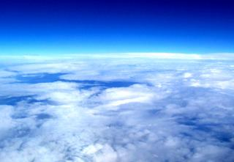
Атмосфера – газовая оболочка нашей планеты, которая вращается вместе с Землей. Газ, находящийся в атмосфере, называют воздухом. Атмосфера соприкасается с гидросферой и частично покрывает литосферу. А вот верхние границы определить трудно. Условно принято считать, что атмосфера простирается вверх приблизительно на три тысячи километров. Там она плавно перетекает в безвоздушное пространство.

Строение атмосферы

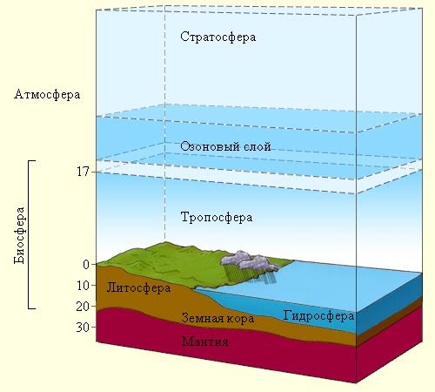
• Тропосфера - самый близкий к Земле слой. "Толщина" этого слоя изменяется по мере удаления от экватора. Над экватором слой простирается ввысь на 16-18 км, в умеренных зонах – на 10-12км, на полюсах – на 8-10 км.
Именно здесь содержится 80% всей массы воздуха и 90% водяного пара. Здесь образуются облака, возникают циклоны и антициклоны. Температура воздуха зависит от высоты местности. В среднем она понижается на 0,65° C на каждые 100 метров.
• Тропопауза – переходный слой атмосферы. Его высота – от нескольких сотен метров до 1-2 км. Температура воздуха летом выше, чем зимой. Так, например, над полюсами зимой –65° C. А над экватором в любое время года держится –70° C.
• Стратосфера – это слой, верхняя граница которого проходит на высоте 50-55 километров. Турбулентность здесь низкая, содержание водяного пара в воздухе – ничтожное. Зато очень много озона. Максимальная его концентрация – на высоте 20-25 км. В стратосфере температура воздуха начинает повышаться и достигает отметки +0,8° C. Это обусловлено тем, что озоновый слой взаимодействует с ультрафиолетовым излучением.
• Стратопауза – невысокий промежуточный слой между стратосферой и следующей за ней мезосферой.
• Мезосфера - верхняя граница этого слоя – 80-85 километров. Здесь происходят сложные фотохимические процессы с участием свободных радикалов. Именно они обеспечивают то нежное голубое сияние нашей планеты, которое видится из космоса.
В мезосфере сгорает большинство комет и метеоритов.
• Мезопауза – следующий промежуточный слой, температура воздуха в минимум -90°.
• Термосфера - нижняя граница начинается на высоте 80 - 90 км, а верхняя граница слоя проходит приблизительно по отметке 800 км. Температура воздуха возрастает. Она может варьироваться от +500° C до +1000° C. В течение суток температурные колебания составляют сотни градусов! Но воздух здесь настолько разрежен, что понимание термина "температура" как мы его представляем, здесь не уместно.
• Ионосфера - объединяет мезосферу, мезопаузу и термосферу. Воздух здесь состоит в основном из молекул кислорода и азота, а также из квазинейтральной плазмы. Солнечные лучи, попадая в ионосферу сильно ионизируют молекулы воздуха. В нижнем слое (до 90 км) степень ионизация низкая. Чем выше, тем больше ионизация. Так, на высоте 100-110 км электроны концентрируются. Это способствует отражению коротких и средних радиоволн.
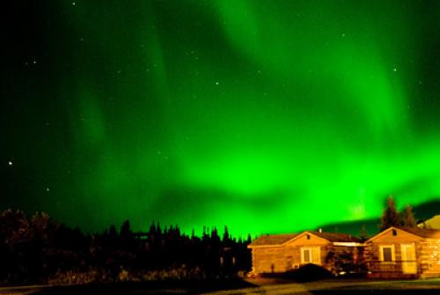
Самый важный слой ионосферы – верхний, который находится на высоте 150-400 км. Его особенность в том, что он отражает радиоволны, а это способствует передаче радиосигналов на значительные расстояния.

Именно в ионосфере происходят такое явление, как полярное сияние.
• Экзосфера – состоит из атомов кислорода, гелия и водорода. Газ в этом слое очень разрежен и нередко атомы водорода ускользают в космическое пространство. Поэтому этот слой и называют "зоной рассеивания".
Первым ученым, который предположил, что наша атмосфера имеет вес, был итальянец Э. Торричелли. Остап Бендер, например, в романе "Золотой теленок" сокрушался, что на каждого человека давит воздушный столб весом в 14 кг! Но великий комбинатор немного ошибался. Взрослый человек испытывает на себя давление в 13-15 тонн! Но мы не чувствуем этой тяжести, потому что атмосферное давление уравновешивается внутренним давлением человека. Вес нашей атмосферы составляет 5 300 000 000 000 000 тонн. Цифра колоссальная, хотя это всего лишь миллионная часть веса нашей планеты.

2. ПРИРОДНЫЙ ХИМИЧЕСКИЙ СОСТАВ АТМОСФЕРНОГО ВОЗДУХА, ЕГО ВЛИЯНИЕ НА ОРГАНИЗМ ЧЕЛОВЕКА

Формирование химического состава атмосферы началось около четырех миллиардов лет назад. Изначально атмосфера состояла лишь из легких газов – гелия и водорода. По мнению ученых исходными предпосылками создания газовой оболочки вокруг Земли стали извержения вулканов, которые вместе с лавой выбрасывали огромное количество газов.
В дальнейшем начался газообмен с водными пространствами, с живыми организмами, с продуктами их деятельности. Состав воздуха постепенно менялся и в современном виде зафиксировался несколько миллионов лет назад.
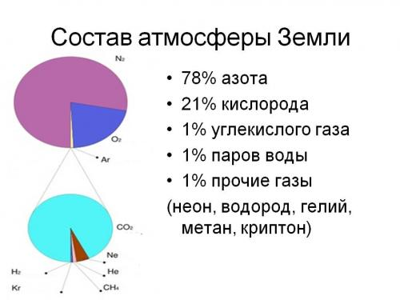

Главные же составляющие атмосферы это азот (около 79%) и кислород (20%).
Оставшийся процент приходится на инертные газы: аргон, гелий, неон, криптон, водород, ксенон, радон, небольшое количество озона, закиси азота, йода, метана и водяных паров и др. Кроме того, в воздухе содержится водяной пар и твердые частицы (пыльца растений, пыль, кристаллики соли, примеси аэрозолей).
В последнее время ученые отмечают не качественное, а количественное изменение некоторых ингредиентов воздуха. И причина тому – человек и его деятельность. Только за последние 100 лет содержание углекислого газа возросло в десять раз! Это чревато многими проблемами, самая глобальная из которых – изменение климата.

Влияние химического состава воздуха на здоровье организма
Кислород. Кислород поступает в атмосферу в результате фотосинтеза растений. Наземные растения и фитопланктон ежегодно поставляют в атмосферу около 1,5* 10¹⁵ т кислорода, что полностью восстанавливает его естественную убыль.
При падении парциального давления (ПД) кислорода, что наблюдается при подъеме на высоту, возможны явления кислородного голодания. Критический уровень ПД кислорода - менее 110 мм рт. ст. Снижение его до 50- 60 мм рт. ст. - несовместимо с жизнью. Однако, повышение более 600 мм рт. ст. ведет к уменьшению жизненной емкости легких, отеку легких и пневмонии.
Азот. В атмосфере без азота жизнь невозможна.
В природе происходит его круговорот: свободный азот образуется при горении древесины, угля, нефти, небольшое количество его выделяется при разложении органических соединений микроорганизмами-денитрификаторами.
Повышенное содержание во вдыхаемом воздухе азота способствует наступлению гипоксии и асфиксии вследствие снижения парциального давления кислорода, оказывает наркотическое действие (спутанность мыслей, забывчивость, затрудненное дыхание, перевозбуждённость). При увеличении до 93% наступает смерть. Известна также роль азота в происхождении кессонной болезни.

Кроме азота к инертным газам относят аргон, неон, гелий, криптон и ксенон. В химическом отношении эти газы инертны, в жидкостях организма растворяются в зависимости от парциального давления. Абсолютное количество этих газов в крови и тканях организма ничтожно, действие инертных газов может быть наркотическим при очень высоком парциальном давлении этих газов, что в обычной жизни не встречается.

Углекислый газ. До 70% углекислого газа растворено в воде морей и океанов, в состав некоторых минеральных соединений (известняки и доломиты) входит около 22%. Остальное количество приходится на животный и растительный мир (каменный уголь, нефть и гумус).
Диоксид углерода является физиологическим возбудителем дыхательного центра. При вдыхании больших концентраций диоксида углерода нарушаются окислительно-восстановительные процессы. Накопление диоксида углерода в крови и тканях ведет к развитию тканевой аноксии. При увеличении содержания диоксида углерода во вдыхаемом воздухе до 4% отмечаются головная боль, шум в ушах, сердцебиение, возбужденное состояние, при 8% возникает тяжелое отравление и наступает смерть.

Озон. Общебиологическое значение озона велико - поглощает коротковолновую ультрафиолетовую радиацию, оказывающую губительное действие на все живое. Одновременно озон поглощает длинноволновую инфракрасную радиацию, исходящую от Земли, и тем самым предотвращает чрезмерное охлаждение ее поверхности. В тропосферу озон поступает в результате перемешивания воздушных масс и перехода из стратосферы.

3. ФИЗИЧЕСКИЕ СВОЙСТВА АТМОСФЕРНОГО ВОЗДУХА И ЕГО ВЛИЯНИЕ НА ОРГАНИЗМ

Физические свойства - это температура, влажность, подвижность воздуха, барометрическое давление, электрическое состояние.
Физические свойствами воздуха оказывают влияние на теплообмен организма с окружающей средой, который контролируется центральной нервной системой.
Различают следующие пути отдачи тепла организмом человека:
Конвекция – отдача тепла с поверхности кожи;
Кондукция – отдача тепла при соприкосновении тепла с холодными поверхностями;
Излучение – отдача тепла испарением потовой жидкости.

Температура воздуха
При действии на организм высокой температуры воздуха (выше 35 °С), организм:
- освобождается от излишнего тепла потоиспарением, вместе с которым выделяются соли, водорастворимые витамины С и группы В, что приводит к повышению вязкости крови и затрудняет работу сердечно-сосудистой системы;
- нарушается деятельность желудочно-кишечного тракта: прием большого количества воды ведет к угнетению желудочной секреции и снижению бактерицидности желудочного сока, что создает благоприятные условия для развития воспалительных процессов.
- нарушается работа центральной нервной системы: ослабление внимание, нарушение точности и координации движений, замедление реакций.
- Резкое перегревание организма может привести к тепловому удару (болезненность мышц, сухость во рту, нервно-психическое возбуждение). Такие явления чаще всего возникают при тяжелом физическом труде в жарком влажном климате.
При воздействии низких температур в условиях Крайнего Севера или в особых производственных помещениях:
- дефицит тепла, понижение температуры кожи и охлаждение организма, ослабление тактильной чувствительности кожи;
- изменение в центральной нервной системе: проявляется в наркотическом действии холода, ведущем к ослаблению мышечной деятельности, резкому снижению реакции на болевые раздражения, адинамии и сонливости.
- местное охлаждение, особенно охлаждение ног, способствует развитию простудных заболеваний, что связано с рефлекторным снижением температуры слизистой оболочки носоглотки. Это явление учитывается при гигиенической оценке температурного режима жилых и общественных зданий.

Влажность воздуха
Влияет на теплообмен организма с окружающей средой.
При натурных исследованиях выделяют:
- Абсолютную – количество водяных паров в граммах в кубическом метре воздуха (г/м³)
- Максимальную – количество влаги при полном насыщении воздуха при данной температуре (мм рт ст)
- Относительную – отношение абсолютной влажности к максимальной (%)
- Дефицит насыщения - разность максимальной и абсолютной влажности воздуха

В гигиенической практике учитывают относительную влажность воздуха и дефицит его насыщения. Эти величины влияют на процессы теплоотдачи человека путем потоиспарения: чем больше дефицит влажности, тем суше воздух, тем интенсивнее может быть отдача тепла потоиспарением.
- Высокая температура переносится легче, если воздух сухой, так как возможна теплоотдача через потоиспарение.
- При высокой температуре воздуха и высокой относительной влажности (более 90%), пот выделяется, но не испаряется, поверхность кожи не охлаждается, наступает перегревание организма.
- При высоких температурах воздуха низкая и умеренная относительная влажность (до 70%) способствуют усиленному потоиспарению, что исключает перегревание.

Неблагоприятное влияние сухого воздуха проявляется только при крайних степенях его сухости. Чрезмерно сухой воздух при низкой относительной влажности (менее 20%) иссушает слизистую оболочку носа, глотки и рта. На слизистых оболочках образуются трещины, которые легко инфицируются, что способствует развитию воспалительных явлений. Действие на организм сухого воздуха усугубляется при его большой подвижности. Горячий ветер не только вызывает перегревание, но и ухудшает самочувствие человека, снижает работоспособность.

Оптимальная влажность – 40-60%
Приемлемая нижняя граница – 30%; верхняя – 70%
Крайняя нижняя граница – 10-20%; верхняя – 80-100%

Подвижность воздуха (скорость движения воздуха)
При высокой температуре воздуха его умеренная подвижность способствует охлаждению кожи. Мороз в тихую погоду переносится легче, чем при сильном ветре. Зимой ветер вызывает переохлаждение кожи.
Сильный ветер (более 20 м/с) нарушает ритм дыхания, механически препятствует выполнению физической работы и передвижению. Умеренный - оказывает бодрящее действие, сильный, продолжительный - резко угнетает человека. Наиболее благоприятная подвижность атмосферного воздуха в летнее время равна 1-5 м/с.

Атмосферное давление
С поднятием на высоту плотность и давление воздуха уменьшаются. Норма 740-760 мм рт ст.
Пониженное атмосферное давление способствует развитию высотной болезни, как правило, встречается у летчиков, альпинистов. Высотная болезнь возникает в результате понижения парциального давления кислорода во вдыхаемом воздухе, что приводит к кислородному голоданию тканей.
В процессе постепенной адаптации к пониженному атмосферному давлению в организме развиваются компенсаторно-приспособительные механизмы (увеличение числа эритроцитов, повышение уровня гемоглобина, изменение окислительных процессов в организме и т.д.), позволяющие сохранить здоровье и работоспособность, что можно наблюдать у жителей высокогорных районов Дагестана, Памира, Перу, где селения располагаются на высоте 2500-4500 м над уровнем моря.
Повышенное атмосферное давление способствует насыщению крови и тканей организма газами воздуха, главным образом азотом. Это насыщение продолжается до уравнивания парциального давления азота в окружающем воздухе с парциальным давлением азота в тканях.
При быстром переходе из зоны повышенного атмосферного давления в зону нормального, азот не успевает выделиться через легкие и остается в крови и тканях в виде пузырьков, вызывая опасность возникновение газовой эмболии, которая приводит к тяжелому профессиональному заболеванию - кессонной болезни. Тяжесть и симптоматика кессонной болезни определяются локализацией и массивностью закупорки сосудов газовыми эмболами.

Электрическое состояние воздушной среды.
Электрическое состояние атмосферного воздуха характеризуют его ионизация, электрическое поле земной атмосферы, грозовая электрика, естественная радиоактивность.
Биологическое действие электрического поля атмосферы изучено недостаточно. Имеются сведения о его влиянии на минеральный обмен между почвой и растениями. Установлено, что атмосферное электричество воздействует на организм и участвует в развитии метеотропных реакций при резком изменении погоды.

Метеотропными называются все виды реакции организма человека под влиянием погодных факторов. Метеотропные реакции бывают двух типов:
- Истинно метеотропные реакции – страдают здоровые люди, но реагирующие на изменение погодных условий. Симптоматика: головные боли, головокружения, ломота в суставах, скачки артериального давления, спутанность мыслей, сознания, депрессивные состояния.
- Метеотропные реакции, провоцирующие рецидив хронических заболеваний. Симптоматика определяется по характеру хронического заболевания. Бывает мозговой тип, сердечный, астено-невротический, смешанный.

Лечение метеозависимости невозможно. Возможно только лишь купировать приступы, принимая соответствующие лекарственные препараты, лечить сопутствующие заболевания, закалять свой организм, вести здоровый образ жизни.

Радиоактивность воздушной среды
обусловлена присутствием в ней радиоактивных газов. Естественный радиоактивный фон создается за счет космического излучения и излучений от естественных радиоактивных веществ, находящихся в почве, воде и атмосфере. Благодаря постоянному круговороту веществ в природе человек вместе с пищей, водой и воздухом получает все естественные радиоактивные элементы. Ткани организма содержат ничтожно малые количества этих элементов.

Микроклимат помещений
Формирование микроклимата зависит от деятельности человека, планировки и расположения помещений, свойств строительных материалов, климатических условий данной местности, вентиляции и отопления.

4. ОСНОВНЫЕ ЗАГРЯЗНЯЮЩИЕ ВЕЩЕСТВА
АТМОСФЕРНОГО ВОЗДУХА

(раздел для ознакомления, не конспектировать)

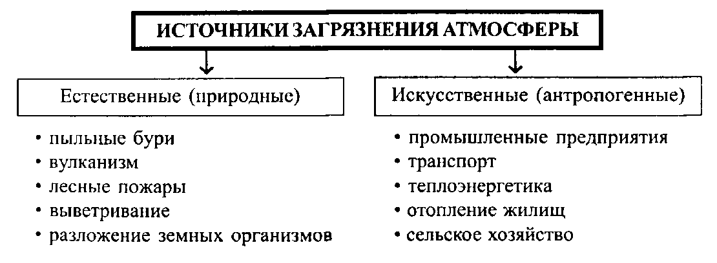

Источники загрязнения атмосферного воздуха:

- Автотранспорт
- Промышленные предприятия
- ТЭЦ
- Котельные
- Тепловые электростанции
- Домовые печи
- Животноводческие комплексы
- Применение удобрений и ядохимикатов

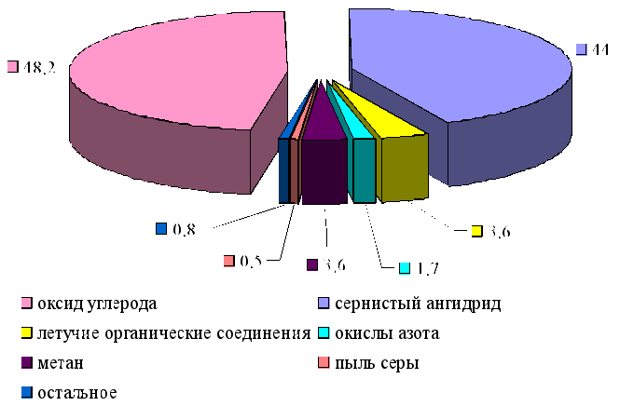

5. ГЛОБАЛЬНЫЕ ЭКОЛОГИЧЕСКИЕ ПРОБЛЕМЫ,
СВЯЗАННЫЕ С ЗАГРЯЗНЕНИЕМ АТМОСФЕРНОГО ВОЗДУХА

(раздел для ознакомления, не конспектировать)

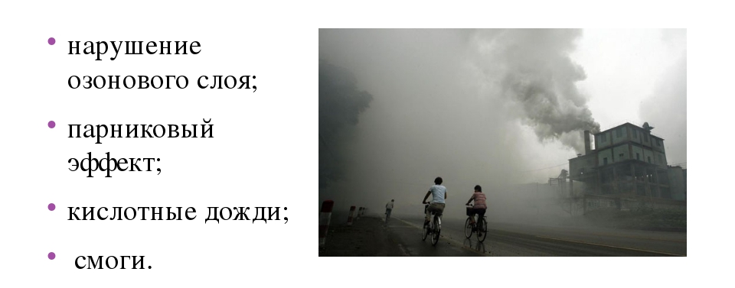

Нарушение озонового слоя.
Озоновый слой задерживает жесткое ультрафиолетовое излучение, губительное для всего живого на Земле. Оно может вызвать большие изменения в организмах, чем гамма-излучение, рентгеновское излучение и привести к заболеваниям иммунной системы, раку кожи, поражению сетчатки глаза и другим заболеваниям.

Парниковый эффект – это способность атмосферы пропускать коротковолновую солнечную радиацию, но задерживать земное тепловое длинноволновое излучение и тем самым способствовать аккумуляции тепла землей.
Солнечная энергия проникает сквозь атмосферу, поглощается поверхностью Земли, нагревает ее и выделяется в виде инфракрасного или теплового длинноволнового излучения. Однако некоторые газы атмосферы его задерживают, поглощают, нагреваются и тем самым нагревают атмосферу в целом. Эти газы называют парниковыми.
Парниковый эффект существует в природе вне деятельности человека, и без него жизнь на Земле была бы невозможна. Если бы не было этого явления, на Земле наблюдались бы сильные суточные и сезонные колебания температуры (как считают ученые до + 130^{о} С в полдень и до – 170^{о}С ночью).
В настоящее время из-за парникового эффекта средняя температура на нашей планете увеличилась, в среднем на 0,6^{о} С. Если в дальнейшем будет сохранено существующее положение с вырубкой лесов и сжиганием топлива, то концентрация углекислого газа к 2050 году может удвоиться. Климатологи прогнозируют среднее потепление в таком случае на 1,5 – 4,5^{о} С. Такое потепление вызовет таяние полярных льдов и горных ледников, подъем уровня мирового океана (уровень мирового океана может подняться на 1,5 м), что приведет к затоплению обширных прибрежных территорий суши.

Кислотные дожди.
Одной из важнейших экологических проблем, с которой связано закисление природной среды – являются кислотные дожди. Основными источниками кислотных дождей являются промышленные выбросы диоксида серы и оксидов азота, которые, соединяясь с атмосферной влагой, образуют серную и азотную кислоту.
Кислотные дожди разрушают предметы, конструкции из металла (в городах коррозия металла в десятки раз быстрее происходит, чем в сельской местности), также они воздействуют на здания, сооружения, памятники архитектуры. Памятники и здания, простоявшие сотни и даже тысячи лет, сейчас разрушаются и рассыпаются в крошево.
Смоги.
Образуются смоги вбезветренную погоду, при наличии большого количества загрязнителей в атмосфере. Различают следующие виды смогов:
- влажный,
- ледяной,
- фотохимический.
Влажный смог. Наблюдается чаще в осенне-зимний период и характерен для умеренных широт с влажным морским климатом при неблагоприятных погодных условиях. Этот смог называют лондонским т. к. в 1952 г. в Лондоне от смога с 3-го по 9-е декабря погибло более 4 тыс. человек, до 10 тыс. человек тяжело заболели. Влажный смог вызывает отек слизистой, бронхов, легких, удушье, приступы бронхиальной астмы, хронического бронхита, раздражение глаз и др. Рассеять смог может только ветер, а улучшить ситуацию – сокращение выбросов загрязняющих веществ.
Ледяной смог образуется в городах, расположенных в северных широтах, при температурах ниже – 30⁰С и наличии высокой влажности воздуха. Образуется белый густой туман, при таком тумане дышать практически невозможно.
Фотохимический или Лос-анджелесский смог не менее опасен, чем лондонский. Он образуется в районах с сухим и жарким климатом при интенсивном воздействии солнечной радиации.

Контрольные вопросы:
- Определение атмосферы Земли, ее структуры и свойства
- Природный химический состав атмосферного воздуха, его влияние на организм человека
- Физические свойства атмосферного воздуха, гигиеническое значение
- Основные загрязняющие вещества атмосферного воздуха
- Экологические и гигиенические проблемы загрязнения атмосферного воздуха.
- Глобальные экологические проблемы, связанные с загрязнением атмосферного воздуха
- Солнечная радиация, ее экологическое и гигиеническое значение
- Климат и погода. Метеорологические и геофизические элементы погоды, их гигиеническое значение

